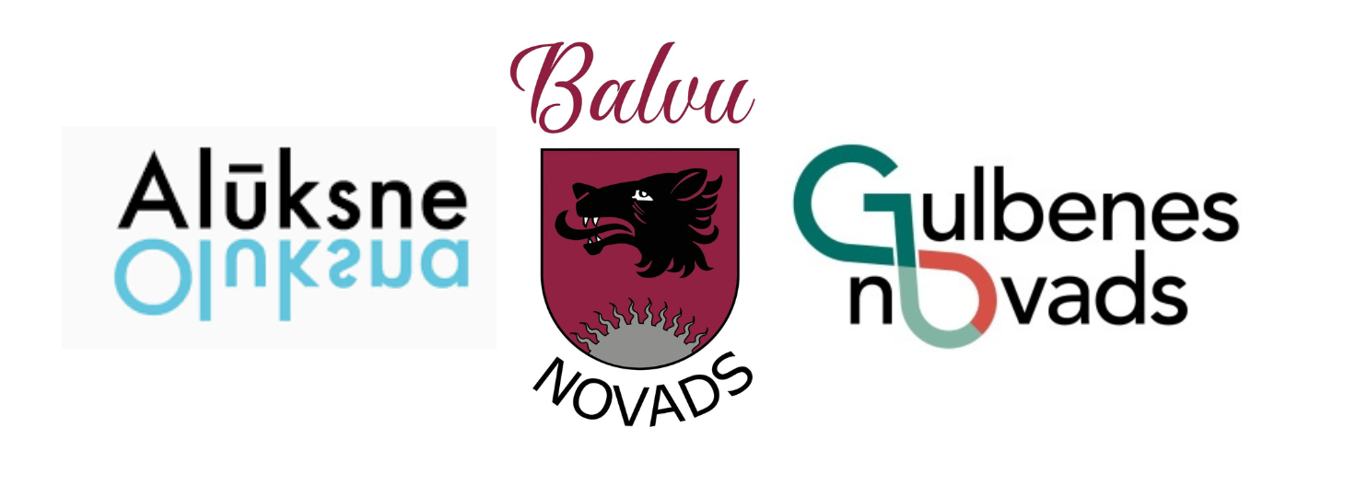APSTIPRINU:

Alūksnes, Gulbenes un Balvu koru

apriņķa virsdiriģents Uldis Kokars

2025.gada 9.janvāris

**ALŪKSNES, GULBENES, BALVU APRIŅĶA KORU**

**2025. GADA SKATES NOLIKUMS**

**I. Vispārīgie jautājumi**

1. Nolikums nosaka kārtību, kādā tiek organizēta Alūksnes, Gulbenes, Balvu koru apriņķa jaukto, sieviešu um senioru koru skate (turpmāk **–** Skate).

2. Skates mērķi:

* 1. nodrošināt koru darbības procesa nepārtrauktību un veikt Latvijas Nacionālā kultūras centra 2025. gadā rīkoto svētku (turpmāk – Svētki) koncertu koprepertuāra apguves pārbaudi;

2.2. apzināt koru dalībnieku kvalitatīvo un kvantitatīvo sastāvu;

2.3. veicināt koru māksliniecisko izaugsmi un kvalitatīvu attīstību;

2.4. attīstīt, kopt un tālāk pilnveidot Dziesmu un deju svētku tradīcijas ilgtspējai nozīmīgo izpausmi – koru kopdziedāšanas tradīciju, īpaši sekmējot izpildījumu a cappella.

3. Skate notiek **2025. gada 1. maijā** plkst. 12.00 Kubulu kultūras namā, Balvu iela 15, Kubuli, Kubulu pagasts, Balvu novads, LV-4566.

**II. Rīkotājs**

4. Skati rīko Balvu novada Kultūras pārvalde sadarbībā ar Alūksnes, Gulbenes, Balvu koru apriņķa virsdiriģentu Uldi Kokaru, Gulbenes novada pašvaldību un Alūksnes novada pašvaldību (turpmāk **–** Skates rīkotājs).

5. Kontaktpersona: Balvu novada Kultūras pārvaldes Kultūras darba vadītāja Iveta Tiltiņa, tālr. 29101873, e-pasts iveta.tiltina@balvi.lv.

**III. Skates dalībnieki**

6. Skates dalībnieks ir Gulbenes, Alūksnes, Balvu novada jauktais, sieviešu vai senioru koris.

7. Kora sastāvā ir ne mazāk kā 16 dalībnieki.

8. Koriem **līdz 2025. gada 1. martam** (ieskaitot) Skates rīkotājam elektroniskā veidā uz e-pastu [iveta.tiltina@balvi.lv](mailto:iveta.tiltina@balvi.lv) jāiesniedz Skates **pieteikuma anketa** (1.pielikums). Koriem līdz 2025.gada 21. aprīlim (ieskaitot) Skates rīkotājam elektroniskā veidā uz e-pastu [iveta.tiltina@balvi.lv](mailto:iveta.tiltina@balvi.lv) jāiesniedz Skates repertuārs.

**IV. Skates repertuārs**

9. Senioru kori Skatē dzied divas dziesmas:

9.1. Viens brīvas izvēles skaņdarbs;

9.2. Viens izlozes skaņdarbs no 2025. gada Latvijas Nacionālā kultūras centra Senioru koru svētku repertuāra, kuros koris piedalīsies (konkrētu izlozes repertuāru precizēs virsvadītājs Uldis Kokars).

10. Sieviešu kori Skatē dzied divas dziesmas:

10.1. Viens brīvas izvēles skaņdarbs;

10.2. Viens izlozes skaņdarbs no 2025. gada Latvijas Nacionālā kultūras centra lielo dziesmu svētku repertuāra, kuros koris piedalīsies (konkrētu izlozes repertuāru precizēs virsvadītājs Uldis Kokars).

11. Jauktie kori skatē dzied divas dziesmas:

11.1. Viens brīvas izvēles skaņdarbs;

11.2. Viens izlozes skaņdarbs no 2025. gada Latvijas Nacionālā kultūras centra lielo dziesmu svētku repertuāra, kuros koris piedalīsies (konkrētu izlozes repertuāru precizēs virsvadītājs Uldis Kokars).

12. Jaukto un sieviešu koru Skates repertuāra izlozes veikšana un brīvās izvēles skaņdarbu paziņošana notiek 2025. gada 16. aprīlī plkst. 19.00 apriņķa koru kopmēģinājumu laikā Kubulu kultūras namā, senioru koru Skates repertuāra izlozes veikšana un brīvās izvēles skaņdarbu paziņošana notiek saskaņojot ar Uldi Kokaru.

13. Kopējais viena kora uzstāšanās laiks Skatē ir ne vairāk kā 10 minūtes, ieskaitot uziešanu un noiešanu.

**V. Vērtēšanas komisija, vērtēšana un kritēriji**

14. Skati vērtē Skates rīkotāja izveidota vērtēšanas komisija trīs cilvēku sastāvā (turpmāk – žūrija) , iekļaujot tajā Alūksnes, Gulbenes un Balvu koru apriņķa virsdiriģentu, kā arī divus ar Latvijas Nacionālo kultūras centru saskaņotus kora mūzikas ekspertus.

15. Žūrija katru Skates dalībnieka izpildīto skaņdarbu vērtē pēc vienotas – 50 punktu sistēmas (2.pielikums) atbilstoši šādiem kritērijiem:

15.1. mākslinieciskais sniegums;

15.2. tehniskais sniegums.

16. Žūrija Skatē atsevišķi vērtē katru kritēriju ar 0 līdz 25 punktiem:

24-25 punkti – izcili

22-23 punkti – ļoti labi;

20-21 punkts – labi;

18-19 punkti – gandrīz labi;

15-17 punkti – apmierinoši;

10-14 punkti – vāji;

1-9 punkti – ļoti vāji, neapmierinoši;

0 punkti – nav novērtējams atbilstoši kritērijam.

17. Katrs Skates dalībnieks vērtējumu iegūst, summējot katra žūrijas locekļa piešķirtos punktus un izdalot to ar

atlikušo trīs žūrijas locekļu skaitu.

18. Atbilstoši iegūtajam punktu skaitam, katram Skates dalībniekam piešķir kvalitātes pakāpi un tas saņem Skates Rīkotāja izsniegtu diplomu:

Augstākā pakāpe 45 - 50 punkti;

I pakāpe 40 – 44.99 punkti;

II pakāpe 35 – 39.99 punkti;

III pakāpe 30 – 34.99 punkti;

Pateicība par piedalīšanos 1 – 29.99 punkti.

19. Skates rezultāti tiek protokolēti (3.pielikums), to nodrošina Skates rīkotājs.

20. Vērtēšanas komisijas dalību skatē un tās darbu nodrošina Skates rīkotājs.

21. Skates vērtēšanas komisijas lēmumu par Skates rezultātiem nosūta Latvijas Nacionālā kultūras centra kontaktpersonai Laurim Gosam uz e-pasta adresi lauris.goss@lnkc.gov.lv.

**VII. Noslēguma jautājumi**

22. Kora diriģents, piesakot ansambļa dalību Skatē, piekrīt šī nolikuma nosacījumiem un apņemas izpildīt tajā noteikto, kā arī to, ka koris un tā dalībnieki Skates laikā var tikt fotografēti un foto materiāls var tikt publiskots.

23. Kora diriģents ir atbildīgs, lai Skates laikā viņa vadītā kora dalībnieki ievērotu sabiedrībā pieņemtās morāles un uzvedības normas.

1. pielikums

Alūksnes, Gulbenes, Balvu apriņķa

koru skates nolikumam

**ALŪKSNES, GULBENES, BALVU APRIŅĶA KORU SKATES PIETEIKUMS**

*2025. gada 1. maijs / Kubulu kultūras nams*

| **Kora pilns nosaukums** |  | |
| --- | --- | --- |
| **Kora dibinātājs** |  | |
| **Kora grupa** |  | |
| **Vadītājs / diriģents** |  | |
| **Kormeistars** |  | |
| **Koncertmeistars** |  | |
| **Citi piesaistītie speciālisti** |  | |
| **Dalībnieku skaits** |  | |
| **Kontaktpersona**  Tālrunis un e-pasts |  | |
| **Kategorija:** | Jauktais |  |
| Atzīmēt atb**ilst**ošo | Sieviešu |  |
|  | Senioru |  |
| **Piezīmes un cita svarīga informācija, kas jāņem vērā** |  | |

Pieteikums jāiesniedz līdz 2025. gada 1.martam (ieskaitot) elektroniskā veidā uz e-pastu iveta.tiltina@balvi.lv.

Koriem līdz 2025.gada 21. aprīlim (ieskaitot) elektroniskā veidā uz e-pastu [iveta.tiltina@balvi.lv](mailto:iveta.tiltina@balvi.lv) jāiesniedz Skates repertuārs.

2. pielikums

Alūksnes, Gulbenes, Balvu apriņķa

koru skates nolikumam

**ALŪKSNES, GULBENES, BALVU APRIŅĶA KORU SKATES**

**VĒRTĒŠANAS LAPA**

*2025. gada 1. maijs / Kubulu kultūras nams*

| **Kora pilns nosaukums** |  |
| --- | --- |
| **Kora grupa** |  |
| **Vadītājs/diriģents** |  |
| **Kormeistars** |  |
| **Koncertmeistars** |  |

| **Skaņdarbs** | **Mākslinieciskais**  **sniegums**  **(1-25 punkti)** | **Tehniskais sniegums**  **(1-25 punkti)** |
| --- | --- | --- |
| 1. |  |  |
| 2. |  |  |
| 3. |  |  |
| Komentāri, kopējie punkti | | |

Vērtēšanas komisijas pārstāvis: ___________________________________________________ (vārds, uzvārds, paraksts)

3. pielikums

Alūksnes, Gulbenes, Balvu apriņķa

koru skates nolikumam

**ALŪKSNES, GULBENES, BALVU APRIŅĶA KORU SKATES**

**VĒRTĒŠANAS PROTOKOLS**

*2025. gada 1. maijs / Kubulu kultūras nams*

| Nr.p.k. | Koris | Diriģents | Punkti | Pakāpe | Piezīmes |
| --- | --- | --- | --- | --- | --- |
|  |  |  |  |  |  |
|  |  |  |  |  |  |
|  |  |  |  |  |  |
|  |  |  |  |  |  |
|  |  |  |  |  |  |
|  |  |  |  |  |  |
|  |  |  |  |  |  |
|  |  |  |  |  |  |
|  |  |  |  |  |  |
|  |  |  |  |  |  |
|  |  |  |  |  |  |
|  |  |  |  |  |  |

Vērtēšanas komisija:

__________________________

(vārds, uzvārds, paraksts)

__________________________

(vārds, uzvārds, paraksts)

__________________________

(vārds, uzvārds, paraksts)